**Комплект оценочных материалов по дисциплине**

**«Цифровые измерительные устройства и информационно-измерительные системы»**

**Задания закрытого типа**

**Задания закрытого типа на выбор правильного ответа**

*Выберите один правильный ответ*

1. Устройство, в цифровом измерительном приборе, которое координирует работу всех узлов, задает продолжительность времени измерения, выполняет операции временного сдвига и др., это:

А) устройство управления;

Б) устройство сравнения;

В) цифро-аналоговый преобразователь;

Г) аналого-цифровой преобразователь;

Д) специальный вычислитель.

Правильный ответ: А.

Компетенции (индикаторы): ПК-4.

2. На рисунке представлена структурная схема:

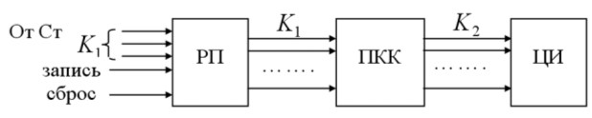

А) счетчика импульсов;

Б) регистра памяти;

В) аналого-цифрового преобразователя;

Г) цифрового измерительного устройства;

Д) цифрового отсчетного устройства.

Правильный ответ: Д.

Компетенции (индикаторы): ОПК-7, ПК-4.

3. Цифровой индикатор, электровакуумный прибор для визуального воспроизведения информации (представленной в знаковой форме) в виде светящихся изображений цифр и др. знаков, это:

А) цифровой индикатор на жидких кристаллах;

Б) электролюминесцентный цифровой индикатор;

В) цифровая индикаторная лампа;

Г) цифровой индикатор на светоизлучающих диодах;

Д) катодолюминесцентный цифровой индикатор.

Правильный ответ: В.

Компетенции (индикаторы): ОПК-7.

4. Код, который предполагает выбор одного элемента из десяти в каждой декаде, это:

А) единично-десятичный позиционный код;

Б) двоично-десятичный позиционный код;

В) двоичный код;

Г) код Грея;

Д) код Фраунгофера.

Правильный ответ: А.

Компетенции (индикаторы): ПК-4.

5. Система построения чисел, в которой «вес» цифры зависит от ее позиции в числе:

А) монопозиционная система;

Б) непозиционная система;

В) позиционная система;

Г) мультипозиционная система;

Д) весовая система.

Правильный ответ: В.

Компетенции (индикаторы): ОПК-7, ПК-4.

6. На рисунке представлена функциональная схема:

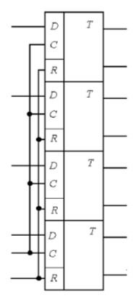

А) счетчика импульсов;

Б) микроконтроллера;

В) регистра памяти;

Г) Т-тригера.

Правильный ответ: В.

Компетенции (индикаторы): ОПК-7.

**Задания закрытого типа на установление соответствия**

*Установите правильное соответствие.*

*Каждому элементу левого столбца соответствует только один элемент правого столбца.*

1. Установите соответствие между числом в двоичной и десятичной форме:

|  |  |
| --- | --- |
| Число в двоичной форме | Число в десятичной форме |
| 1) 10010 | А) 27 |
| 2) 11011 | Б) 23 |
| 3) 10000 | В) 21 |
| 4) 10101 | Г) 18 |
| 5) 10111 | Д) 16 |

Правильный ответ:

|  |  |  |  |  |
| --- | --- | --- | --- | --- |
| 1 | 2 | 3 | 4 | 5 |
| Г | А | Д | В | Б |

Компетенции (индикаторы): ОПК-7, ПК-4.

2. Установите соответствие между названием устройства и его описанием:

|  |  |
| --- | --- |
| Устройство | Описание |
| 1) Преобразователь неэлектрической величины. | А) Устройство, в которых измеряемая величина автоматически в результате квантования и цифрового кодирования представляется кодовым сигналом, выражающим значение измеряемой величины. |
| 2) Аналого-цифровой преобразователь. | Б) Устройство, назначение которого состоит в преобразовании измеряемой величины, которая в общем случае может быть любой физической величиной (температура, давление, влажность, линейный размер и т.д.) в пропорциональную величину, удобную для измерения электронным методом. |
| 3) Цифровое измерительное устройство. | В) Устройство, преобразующее входной аналоговый сигнал в дискретный код. |

Правильный ответ:

|  |  |  |
| --- | --- | --- |
| 1 | 2 | 3 |
| Б | В | А |

Компетенции (индикаторы): ОПК-7.

3. Установите соответствие между изображением логического элемента и двоичной функцией, которую он выполняет:

|  |  |
| --- | --- |
| Изображение элемента | Двоичная функция |
| 1) | А) Инверсия. |
| 2) | Б) Конъюнкция*.* |
| 3) | В) Дизъюнкция. |

Правильный ответ:

|  |  |  |
| --- | --- | --- |
| 1 | 2 | 3 |
| Б | В | А |

Компетенции (индикаторы): ОПК-7, ПК-4.

4. Установите соответствие между названием функции и функцией:

|  |  |
| --- | --- |
| Название функции | Функция |
| 1) Дизъюнктивная нормальная функция. | А) . |
| 2) Конъюнктивная нормальная функция. | Б) . |
| 3) Совершенная дизъюнктивная нормальная функция. | В) |
| 4) Совершенная конъюнктивная нормальная функция. | Г) |

Правильный ответ:

|  |  |  |  |
| --- | --- | --- | --- |
| 1 | 2 | 3 | 4 |
| В | Г | А | Б |

Компетенции (индикаторы): ОПК-7.

5. Установите соответствие между названием устройства и его описанием:

|  |  |
| --- | --- |
| Название устройства | Описание устройства |
| 1) Измерительный прибор. | А) Измерительный прибор, предназначенный для непосредственного сравнения измеряемой величины с величиной, значение которой известно. |
| 2) Измерительный прибор прямого действия. | Б) [Средство измерений](http://ru.wikipedia.org/wiki/%D0%A1%D1%80%D0%B5%D0%B4%D1%81%D1%82%D0%B2%D0%BE_%D0%B8%D0%B7%D0%BC%D0%B5%D1%80%D0%B5%D0%BD%D0%B8%D0%B9), предназначенное для получения значений измеряемой физической величины в установленном диапазоне. |
| 3) Измерительный прибор сравнения. | В) Измерительный прибор, показания которого или выходной сигнал являются непрерывной функцией изменений измеряемой величины. |
| 4) Аналоговый измерительный прибор. | Г) Измерительный прибор, в котором осуществляется одно или несколько преобразований измеряемой величины и значение её находится без сравнения с известной одноимённой величиной |

Правильный ответ:

|  |  |  |  |
| --- | --- | --- | --- |
| 1 | 2 | 3 | 4 |
| Б | Г | А | В |

Компетенции (индикаторы): ОПК-7, ПК-4.

**Задания закрытого типа на установление правильной последовательности**

*Установите правильную последовательность.*

*Запишите правильную последовательность букв слева направо.*

1. Расположите в правильном порядке устройства цифрового прибора по их расположению в структурной схеме:

А) Цифровое отсчетное устройство;

Б) Первичный преобразователь;

В) Аналого-цифровой преобразователь.

Правильный ответ: Б, В, А.

Компетенции (индикаторы): ПК-4.

2. Расположите в правильном порядке устройства цифрового прибора по их расположению в структурной схеме:

А) Запоминающее устройство;

Б) Входное устройство;

В) Блок обработки.

Правильный ответ: Б, А, В

Компетенции (индикаторы): ОПК-7, ПК-4.

3. Расположите в правильном порядке элементы времяимпульсного метода аналого-цифрового преобразования:

А) Логический элемент «И»;

Б) Счетчик импульсов;

В) Генератор импульсов.

Правильный ответ: В, А, Б.

Компетенции (индикаторы): ОПК-7.

4. Расположите в правильном порядке элементы частотно-импульсного метода аналого-цифрового преобразования;

А) Счетчик импульсов;

Б) Триггер;

В) Генератор;

Г) Логический элемент «И».

Правильный ответ: В, Б, Г, А.

Компетенции (индикаторы): ПК-4.

**Задания открытого типа**

**Задания открытого типа на дополнение**

*Напишите пропущенное слово (словосочетание).*

1. Цифровое отсчетное устройство – устройство, в цифровом измерительном приборе, регистрирующее _______________________.

Правильный ответ: результат измерения.

Компетенции (индикаторы): ОПК-7, ПК-4.

2. Люминесценция **–** нетепловое ________________ вещества, происходящее после поглощения им энергии возбуждения.

Правильный ответ: свечение.

Компетенции (индикаторы): ОПК-7.

3. В термосопротивлениях (терморезистоpax) используется зависимость сопротивления проводника или полупроводника как от _________________, так и от ряда физических величин, определяющих окружающую среду.

Правильный ответ: температуры.

Компетенции (индикаторы): ПК-4.

4. Вентильный фотоэффект заключается в появлении ______________ на границе некоторых полупроводников с металлами при воздействии на них светового потока.

Правильный ответ: фото-ЭДС.

Компетенции (индикаторы): ОПК-7, ПК-4.

5. Принцип действия пьезоэлектрических измерительных преобразователей основан на __________________________, т. е. возникновении электрических зарядов на поверхности некоторых кристаллических диэлектриков под действием механических сил или деформаций.

Правильный ответ: пьезоэлектрическом эффекте.

Компетенции (индикаторы): ПК-4.

**Задания открытого типа с кратким свободным ответом**

*Напишите пропущенное слово (словосочетание).*

1. _______________________________ – мезоморфное состояние вещества, в котором оно обладает свойствами жидкости (текучестью) и некоторыми свойствами твердых кристаллов.

Правильный ответ: **Жидкие кристаллы / жидкокристаллическое состояние**.

Компетенции (индикаторы): ОПК-7, ПК-4.

2. _________________________________ - методы АЦП последовательного счета.

Правильный ответ: **Времяимпульсный метод / частотно-импульсный метод**.

Компетенции (индикаторы): ОПК-7.

3. В цифровых индикаторах на жидких кристаллах используется ________________________________, основанный на изменении преломления света в жидких кристаллах под действием постоянного магнитного поля.

Правильный ответ: Электрооптический эффект / Твист-эффект.

Компетенции (индикаторы): ОПК-7.

4. ___________________________ – это операция логического умножения.

Правильный ответ: Конъюнкция / функция «И».

Компетенции (индикаторы): ПК-4.

5. ___________________________ – это операция логического сложения.

Правильный ответ: Дизъюнкция / функция «ИЛИ».

Компетенции (индикаторы): ПК-4.

6. ______________________________ – звучит так: Инверсия дизъюнкции есть конъюнкция инверсий, а инверсию конъюнкции есть дизъюнкция инверсий

Правильный ответ: Правило де Моргана / закон отрицания инверсии.

Компетенции (индикаторы): ОПК-7.

**Задания открытого типа с развернутым ответом**

1. Что представляет собой регистр памяти.

Привести расширенный ответ.

Время выполнения – 15 мин.

Ожидаемый результат:

Регистры памяти – простейший вид регистров. Их задача хранить двоичную информацию небольшого объема в течение короткого промежутка времени. Эти регистры представляют собой набор синхронных триггеров, каждый из которых хранит один разряд двоичного числа. Ввод (запись, загрузка) и вывод (считывание) информации производится одновременно во всех разрядах параллельным кодом. Запись обеспечивается тактовым импульсом. С приходом очередного тактового импульса происходит обновление записанной информации.

Компетенции (индикаторы): ПК-4.

2. Минимизируйте переключательную функцию

.

Привести расширенный ответ.

Время выполнения – 25 мин.

Ожидаемый результат:

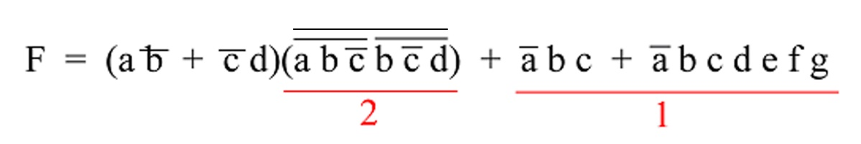

В первом действии применяем закон обобщенного поглощения (теорема избыточности), который для ДНФ выражения звучит так:

«Если ДНФ выражение содержит конъюнкцию, которая входит составной частью в другие конъюнкции этого выражения, последние являются в нем избыточными и могут быть удалены из выражения без изменения его значения».

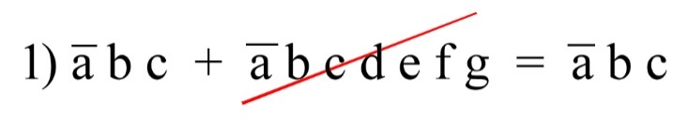

Во втором действии применяем правила де Моргана (закон отрицания инверсии), которое звучит так:

«Инверсия дизъюнкции есть конъюнкция инверсий, а инверсию конъюнкции есть дизъюнкция инверсий».

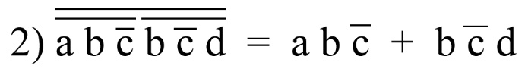

Составляем функцию:

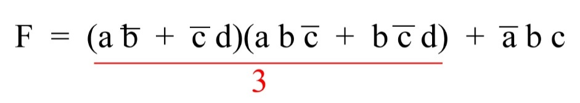

В третьем действии раскрываем скобки:

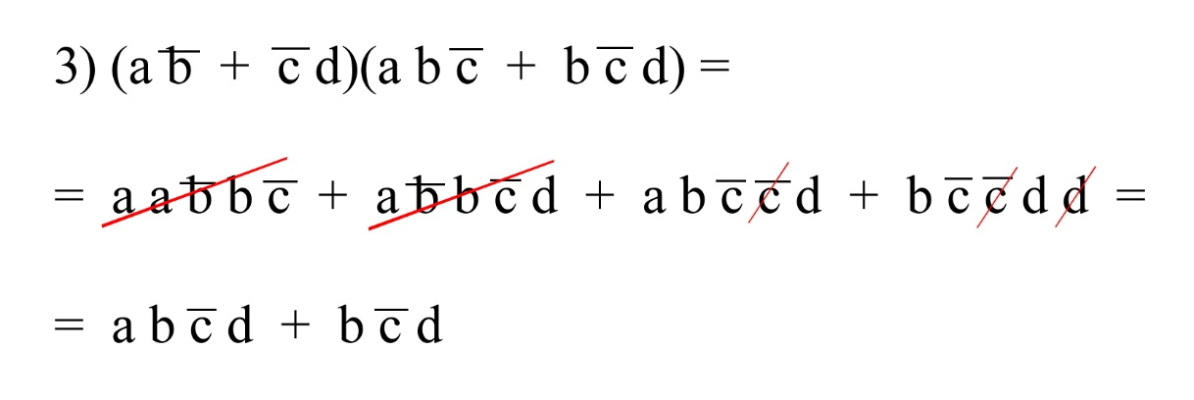

Первая и вторая конъюнкции после раскрытия скобок убираются исходя из закона склеивания (распространения). Лишние переменные в третьей и четвертой конъюнкциях убираются исходя из закона тавтологии (идемпотентности, повторения).

Составляем функцию:

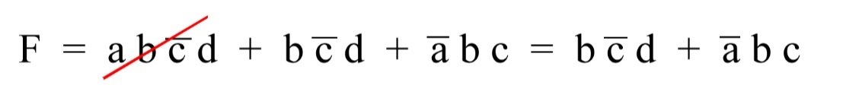

Первая конъюнкция убирается исходя из закона обобщенного поглощения, так как вторая конъюнкция входит составной частью в первую конъюнкцию.

Проверяем, минимальна ли функция при помощи диаграммы Вейча-Карно.

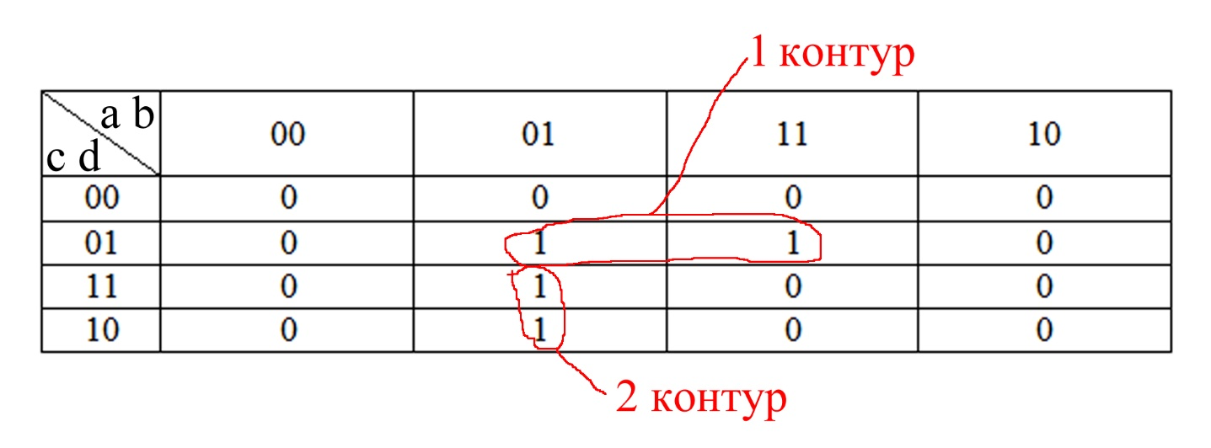

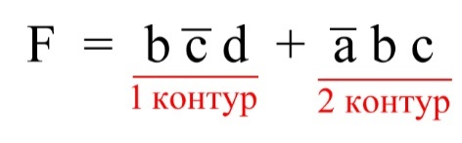

Компетенции (индикаторы): ОПК-7, ПК-4.

3. Дайте определение понятия «Прямой пьезоэлектрический эффект».

Привести расширенный ответ.

Время выполнения – 7 мин.

Ожидаемый результат:

Прямой пьезоэлектрический эффект состоит в появлении электрических зарядов на гранях пъезоэлектриков при их сжатии или растяжении. При прекращении действия силы, приложенной к пьезоэлектрику, заряды на его гранях исчезают.

Компетенции (индикаторы): ОПК-7.

4. Какая функция устройства управления в цифровом измерительном приборе?

Привести расширенный ответ.

Время выполнения – 7 мин.

Ожидаемый результат:

Устройство управления – координирует работу всех узлов, задает продолжительность времени измерения , выполняет операции временного сдвига (например, сдвиг реализации случайного процесса в коррелометрах) и др.

Компетенции (индикаторы): ОПК-7, ПК-4.

5. В чем заключается тензорезистивный эффект?

Привести расширенный ответ.

Время выполнения – 5 мин.

Ожидаемый результат:

Тензорезистивный эффект заключается в изменении активного сопротивления проводника (полупроводника) под действием вызываемого в нем механического напряжения и деформации.

Компетенции (индикаторы): ПК-4.